INSCRIPCION ESCUELA DE FUTBOL ANTONIO PUERTA

TECNIFICACION / PORTEROS - CURSO 2018-19

En Sevilla a__________ de __________________ de 2018.

DATOS PERSONALES ALUMNO

NOMBRE

APELLIDOS
D.N.I. |  | F. NACIMIENTO |  | SEXO
ABONADO SEVILLA FC |  | Nº ABONO

DATOS PADRE/MADRE/TUTOR (Titular Cuenta Bancaria)

NOMBRE

APELLIDOS

N.I.F

DIRECCIÓN
LOCALIDAD |  |  | CÓDIGO POSTAL
TELEFONO FIJO |  |  | TELEFONO MOVIL
ABONADO SFC |  |  | Nº ABONADO

E-MAIL
DOMICILIACION BANCARIA (INDICAR SU ELECCION) |  | SI |  |  |  |  | NO
Previamente informado de las Normas Generales de LA ESCUELA DE FUTBOL ANTONIO PUERTA, las cuales, habiendo sido puestas a mi disposición entregada copia de las mismas y procediendo a su lectura, acepto íntegramente, SOLICITO a SEVILLA F.C. el alta como ALUMNO-A de mi Hijo-a para el curso 2018-19 en la siguiente modalidad:
 | ABONADO SEVILLA F.C. Temp. 2018-19 |  |  |  | HIJO DE ABONADO SEVILLA F.C. Temp. 2018-19
 |  |  |  |  | Y NO ABONADO SEVILLA F.C.
 | Precio Curso 200,00 € |  |  |  | Precio Curso 300,00 €
FORMA DE PAGO | ANUAL (10% DTO.) | 1x | 180,00 € |  | ANUAL  (10% DTO.) | 1x | 270,00 €
 | A PLAZOS | 4x | 50,00 € |  | A PLAZOS | 4x | 75,00 €
Fecha de Cobro PLAZOS: con el alta, Noviembre/18, Enero/19, Marzo/19.

MODALIDAD |  |  | HORARIO 19:00 - 20:00  Día Clase (elegir uno)
TECNIFICACION |  |  | LUNES
PORTEROS |  |  | MIERCOLES

La solicitud de inscripción supone el abono de una matrícula cuyo precio es de:

ALUMNO/A EF SFC A. PUERTA (18/19) |  | ABONADO O HIJOS DE ABONADO SEVILLA F.C |  | NO ABONADO
Precio Matricula | 0,00 € | Precio Matricula | 100,00 € | Precio Matricula | 200,00 €

Efectivo |  | Tarjeta de Crédito
Forma de pago Matricula:

TOTAL ABONADO EN LA INSCRIPCIÓN:

NORMATIVA GENERAL DE LA “ESCUELA DE FUTBOL ANTONIO PUERTA”
El SEVILLA F.C. SAD es la sociedad que gestiona la ESCUELA DE FUTBOL ANTONIO PUERTA sita en la CIUDAD DEPORTIVA CISNEROS PALACIOS carretera de Utrera Km. 1 de Sevilla. Estas instalaciones están concebidas para la práctica del Fútbol por los jugadores del SEVILLA F.C. en sus diferentes categorías y alumnos de los cursos de Fútbol que se organizan, así como para el uso de otros servicios complementarios.
Las personas interesadas podrán adquirir la condición de alumnos de dichos cursos, con derecho al uso de las instalaciones destinadas para ello, haciendo efectivo el importe de los precios y cuotas que figuren vigentes en cada momento, según las diversas modalidades, y con las modificaciones y actualizaciones que se fijen en el futuro. Para ello cumplimentarán por escrito la correspondiente solicitud, en la que se comprometerán a respetar las presentes normas, con expresa aceptación de las mismas.

- INTRODUCCIÓN.
El presente documento recoge la información y normativa general sobre el funcionamiento de la ESCUELA DE FUTBOL ANTONIO PUERTA para este curso 2018-19, así como de las actividades que en el mismo se desarrollan.
La oferta de los diferentes grupos y horarios se han determinado en función de las demandas y sugerencias recibidas, a las que se añade la experiencia de profesionales con años al servicio de la enseñanza del deporte en general y del Fútbol en particular.
El Objetivo de esta Escuela de Fútbol es la formación integral de sus alumnos tomando el Fútbol como base y referente para la aportación de los valores que lleva implícita su práctica. Los programas irán por tanto adaptados a las edades de cada grupo de alumnos desarrollándose distintas etapas desde la iniciación, adaptando el proceso adecuado de aprendizaje del Fútbol en función del alumnado, complementándose esta con la formación extradeportiva marcada por el Plan Educativo de la Escuela. Para ello se mantendrá una estrecha relación entre Padres, Madres y Tutores a través del equipo docente, ya que la formación integral del alumnado debe ser fruto del compromiso de la ESCUELA DE FUTBOL ANTONIO PUERTA y familias.
La Duración del curso es de 8 Meses desde Octubre de 2018 a Mayo de 2019, respetándose el CALENDARIO ESCOLAR aprobado por la Delegación de Educación para SEVILLA

- REQUISITOS PARA LA FORMALIZACIÓN DE LA CONDICIÓN DE ALUMNO.
Para adquirir la condición de alumno de esta Escuela de Fútbol es necesario
- Rellenar el impreso de inscripción y abonar la matrícula del curso.
- Abonar por anticipado la cantidad pactada como precio del curso en cualquier modalidad de pago.
La condición de alumno solo da derecho al acceso a la Instalación para la práctica de la actividad elegida dentro del horario establecido y grupo que corresponda.

- ACCESO A LAS INSTALACIONES Y ACTIVIDADES.
Para acceder a las instalaciones de la ESCUELA DE FUTBOL ANTONIO PUERTA y a las correspondientes actividades que se desarrollen, será imprescindible estar al corriente de pago del precio pactado.
Para el acceso a la ESCUELA DE FUTBOL ANTONIO PUERTA han de respetarse los horarios de comienzo de las clases, por lo cual el alumno debe estar preparado a la hora indicada en la zona que le corresponda.
Los ALUMNOS podrán acceder al recinto de vestuarios acompañados de un adulto que le facilite la colocación del uniforme deportivo, siempre respetando las indicaciones en cuanto a sexo del vestuario que corresponda, así como las indicaciones del personal de la Escuela.
Estará terminantemente prohibida al acceso a la Escuela a personas que padezcan enfermedad transmisible. Será obligación de los Padres o Tutores de los alumnos, comunicar a la ESCUELA DE FUTBOL ANTONIO PUERTA cualquier tipo de enfermedad, lesión o incapacidad que impida, dificulte o no permita la realización de cualquier tipo de actividad que se desarrolle en ella. En este caso se exigirá certificado médico donde se especifique la enfermedad y limitaciones desde el punto de vista deportivo.
No se permitirá la entrada a la instalación deportiva a alumnos con comidas.
No se permitirá la entrada de objetos que puedan ser considerados peligrosos por la dirección o estar prohibidos por la normativa vigente.
El horario de apertura de la instalación será 20 minutos antes del comienzo de las actividades y el de cierre 20 minutos después.
La Dirección podrá modificar este horario anunciándolo con la debida antelación.
CAUSAS QUE IMPIDEN EL ACCESO AL RECINTO DEPORTIVO A ACOMPAÑANTES:
- La introducción de bebidas alcohólicas, armas o instrumentos susceptibles de ser utilizados como tales, fuegos de artificios u objetos análogos.
- Encontrarse bajo los efectos de bebidas alcohólicas, estupefacientes, psicotrópicos, estimulantes o sustancias análogas.
- El haber sido sancionado con la prohibición de acceso al recinto deportivo en tanto no se haya extinguido la sanción administrativa.
- Por ser portador de enfermedad de transmisión o infectocontagiosa.

- SOBRE LAS OBLIGACIONES ECONÓMICAS DE LOS ALUMNOS.
- Los alumnos harán efectivo el importe de la inscripción y cuotas periódicas por el procedimiento y conforme a las tarifas que están establecidas por SEVILLA FC SAD en los folletos y anuncios publicados al efecto Y ACEPTADAS EN ESTE DOCUMENTO DE INSCRIPCIÓN.
- El Curso tiene una duración total de 8 meses, debiéndose abonar el precio pactado en su totalidad, entendiéndose el carácter de los diferentes pagos como un aplazamiento del precio total a abonar.

- SOBRE EL USO DE LAS INSTALACIONES
El alumno y sus acompañantes se comprometen a utilizar correctamente las instalaciones y equipamientos así como a atender las indicaciones del personal de la Ciudad Deportiva CISNEROS PALACIOS en general y de LA ESCUELA en particular.
El alumno estará obligado a vestir correctamente, utilizando la vestimenta deportiva adecuada para cada actividad:
- Los Jugadores deben ir siempre uniformados con la ropa deportiva en vigor para el presente curso, para lo cual SEVILLA FC SAD. facilitará a todos los participantes la Equipación Oficial Escuela A. Puerta 18-19.
- Los Jugadores deberán llevar provistos del calzado adecuado para la práctica del fútbol en césped artificial donde se desarrollan las clases.
Se deberá utilizar obligatoriamente el vestuario correspondiente al sexo del alumno, y sé prohíbe, cualquiera que sea el motivo, el acceso al sexo distinto.
En la zona de césped estará prohibido el uso de:
- Cualquier recipiente de cristal (botellas, vasos, etc,)
- Calzado que pueda implicar un peligro para los demás integrantes de la escuela o que pueda causar perjuicio al césped (p.ej. Botas con tacos aluminio)
Sólo se permitirá el consumo de bebidas alcohólicas en el bar-restaurante y exclusivamente a los mayores de 18 años.
La Dirección no se hace responsable de los objetos de valor extraviados o sustraídos, incluso en el interior de los vestuarios. Los objetos perdidos se conservarán hasta un mes y para poder ser reclamados por sus propietarios, debiéndose acreditar suficientemente la propiedad de los mismos
Los actos vandálicos contra la instalación, materiales, equipamiento, serán sancionados con el máximo rigor por la SEVILLA FC SAD, quien podrá expulsar al alumno causante de los daños, sin perjuicio de adoptar las medidas legales que fueren oportunas.
Se ruega encarecidamente a todos los alumnos y acompañantes que observen comportamientos inadecuados de otras personas, se dirijan al personal de la ESCUELA y denuncien los hechos.

- PÉRDIDA DE LOS DERECHOS COMO ALUMNO
- Por causa de fuerza mayor como enfermedad grave sobrevenida que impida la práctica deportiva por más de 3 meses, o traslado de residencia familiar del alumno.
- Por uso incorrecto intencionado de las instalaciones, aparatos y servicios.
- Por conducta incorrecta hacia los demás alumnos y personal empleado de la ESCUELA.
- Por acuerdo de la Dirección, por la comisión de faltas de tal gravedad que lleven consigo la pérdida de la condición de alumno.
- Perderán igualmente los alumnos su derecho al uso de las instalaciones si, por causa de fuerza mayor o por cualquiera otra de naturaleza análoga, SEVILLA FC SAD no pudiera llevar a cabo sus funciones.

- SEGURIDAD Y ASISTENCIA SANITARIA
La actividad deportiva, recreativa y educativa debe constituir siempre un placer, NUNCA UN PELIGRO. Es por ello, por lo que les aconsejamos leer detenidamente las siguientes instrucciones.
Deben respetar la presente normativa de Reglamento de Régimen Interior y seguir siempre las instrucciones de los monitores y empleados de la ESCUELA.
Ejemplos de Actividades que NO SE DEBEN REALIZAR:
- Manipular mandos eléctricos, cables o interruptores, estando mojado y descalzo en vestuarios.
- Correr y Saltar en las zonas húmedas como vestuarios.
- Iniciar la actividad sin la presencia del monitor responsable.
- Usar el teléfono móvil.
- Tener comportamientos antideportivos que atenten contra la integridad de los demás, como pegar, golpear, insultar, etc.
La Asistencia Sanitaria en el caso de lesión o accidente ocurrido dentro de la práctica deportiva en la ESCUELA está cubierta por un seguro privado en sus centros propios o concertados. SEVILLA FC SAD no cubrirá importe alguno en centros no autorizados por la aseguradora.
Con la firma del presente documento de inscripción autorizo la participación de mi hijo-a o autorizado en la ESCUELA DE FUTBOL ANTONIO PUERTA y declaro que no padece enfermedad o discapacidad física o psíquica que le impida participar normalmente en las actividades propias de las enseñanzas deportivas, renunciando expresamente a exigir responsabilidad alguna por las eventuales lesiones que pudieran derivarse como consecuencia de la práctica ordinaria de las actividades propias de las escuelas, extendiéndose la presente autorización a las decisiones médico-quirúrgicas que en caso de extrema urgencia y en las que no quepa consulta previa, fuese necesario adoptar bajo la adecuada prescripción facultativa

- TRATAMIENTO DE DATOS PERSONALES

En cumplimiento de la actual normativa en materia de Protección de Datos de Carácter Personal, se le informa y usted presta su consentimiento para que sus datos y los del menor del que es representante legal que nos facilita sean tratados por tiempo indefinido, mientras que no comunique lo contrario, por Sevilla Fútbol Club S.A.D., con la finalidad de gestión contable/ administrativa y seguimiento de actividades educativas y deportivas (vía email, teléfono, sms y/o mensajería instantánea) y, si marca la siguiente opción, el envío de comunicaciones comerciales.
Recibir información comercial: SÍ NO
Marque a continuación si autoriza a Sevilla Fútbol Club S.A.D. para el uso de su imagen personal con la finalidad de información de las actividades propias de la escuela en nuestros medios de comunicación, realización de campañas publicitarias y/o de promoción del Club en cualquier tipo de soporte incluido Internet, redes sociales. Esta autorización de uso de la imagen se hace al amparo de lo dispuesto en la Ley Orgánica 1/1982, de 5 de mayo, de Protección Civil del Derecho al Honor, a la Intimidad Personal y Familiar y a la Propia Imagen y permite la utilización de cualquier medio técnico o soporte, incluyendo redes sociales, por un plazo ilimitado y sin restricción de ámbito territorial.
Autorizar uso de imagen: SÍ NO
Asimismo, le informamos que usted podrá ejercitar sus derechos de acceso, rectificación, supresión, oposición, limitación del tratamiento, portabilidad de datos y a no ser objeto de decisiones individualizadas automatizadas (incluida la elaboración de perfiles), enviando solicitud firmada por correo postal con asunto “Protección de Datos”, a la dirección: c/ Sevilla Fútbol Club s/n Estadio Ramón Sánchez Pizjuán 41005 Sevilla. , indicando claramente los datos de contacto y remitiendo copia de su documento de identidad, o enviando solicitud por email con asunto “Ejercicio de Derechos”, a lopd@sevillafc.es, desde la misma cuenta que nos facilitó. Puede ejercitar el derecho a presentar una reclamación ante la Agencia Española de Protección de Datos (www.agpd.es) y se informa que el Delegado de Protección de Datos es: Grupo Datcon Sur S.L.U. C/ Dr. Duarte Acosta 7, 1.24, 11500, El Puerto de Santa María, Cádiz.

- CONSEJOS PARA UNA BUENA PRÁCTICA DEPORTIVA-EDUCATIVA
- Respeta las horas de digestión antes de la práctica deportiva. Evita las comidas abundantes antes de las clases.
- Sigue las instrucciones del monitor en todo momento, él solo quiere lo mejor para ti.
- Para una adecuada formación deportiva respeta siempre los horarios de descanso.
- Los acompañantes de los alumnos (familiares y amigos) deben asistir a las clases y actividades de la escuela como observadores, y nunca deben dar instrucciones a los alumnos que vayan en contra de las indicaciones de los monitores o en contra de las normas cívicas más elementales (insultar, dirigirse antideportivamente a contrarios o árbitros, etc.)

- COMPROMISO DE LA DIRECCIÓN
  - Sevilla FC SAD se compromete a mantener en buenas condiciones de conservación y funcionamiento las instalaciones, dependencias y servicios.
  - Sevilla FC SAD no se haría responsable de muertes, lesiones o incapacidades provocadas por la salud o enfermedad de los usuarios.
  - Sevilla FC SAD. tendrá debidamente asegurada la responsabilidad civil, a fin de responder de los daños que se pudieran producir a personas y cosas por causas imputables a ella. No obstante, la sociedad no se hace responsable de los daños que por el mal uso, negligencia, temeridad o imprudencia puedan originar los alumnos, tanto a personas como a instalaciones y puede, en estos casos, reclamar los daños que se produzcan por estos motivos.

En prueba de conformidad, firmo la presente en el lugar y fecha indicados.

SEVILLA F.C. SAD. p.p. EL SOLICITANTE

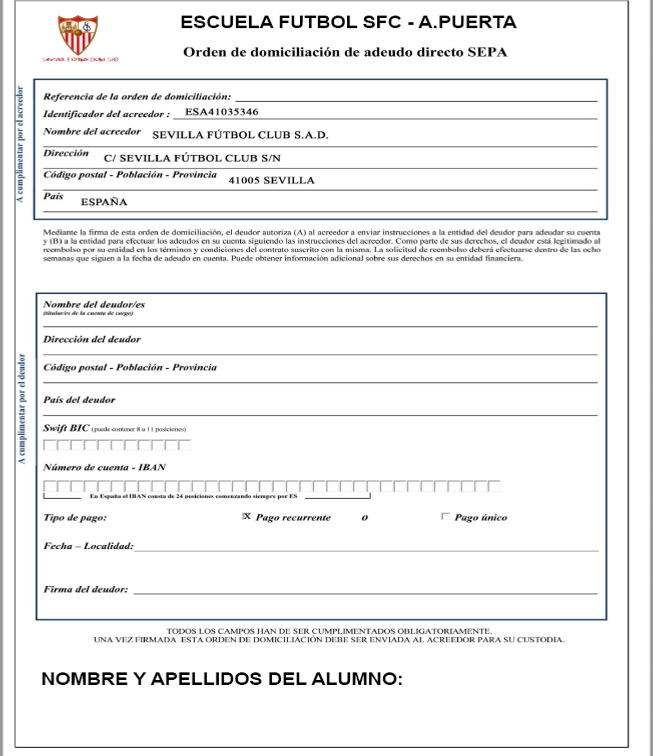

Clausula Protección de Datos: En cumplimiento de la actual normativa en materia de Protección de Datos de Carácter Personal, se le informa y usted presta su consentimiento para que sus datos y los del menor del que es representante legal que nos facilita sean tratados por tiempo indefinido, mientras que no comunique lo contrario, por Sevilla Fútbol Club S.A.D., con la finalidad de gestión contable/ administrativa y seguimiento de actividades educativas y deportivas (vía email, teléfono, sms y/o mensajería instantánea) . Asimismo, le informamos que usted podrá ejercitar sus derechos de acceso, rectificación, supresión, oposición, limitación del tratamiento, portabilidad de datos y a no ser objeto de decisiones individualizadas automatizadas (incluida la elaboración de perfiles), enviando solicitud firmada por correo postal con asunto “Protección de Datos”, a la dirección: c/ Sevilla Fútbol Club s/n Estadio Ramón Sánchez Pizjuán 41005 Sevilla. , indicando claramente los datos de contacto y remitiendo copia de su documento de identidad, o enviando solicitud por email con asunto “Ejercicio de Derechos”, a lopd@sevillafc.es, desde la misma cuenta que nos facilitó. Puede ejercitar el derecho a presentar una reclamación ante la Agencia Española de Protección de Datos (www.agpd.es) y se informa que el Delegado de Protección de Datos es: Grupo Datcon Sur S.L.U. C/ Dr. Duarte Acosta 7, 1.24, 11500, El Puerto de Santa María, Cádiz.

